Omgangs-/ pestprotocol
“Een goed gevoel voor iedereen is op de St. Vitusschool nummer één!”

Pesten komt helaas op iedere school voor, ook bij ons. Het is een probleem dat wij onder ogen zien en serieus willen aanpakken.

Wij willen:
- pestgedrag voorkomen (preventie)
- pestgedrag herkennen (signalering)
- pestgedrag bestrijden (aanpak)

We verwachten niet dat alle kinderen van nature sociaal competent zijn. Daarom leren we dat aan m.b.v. de kanjertraining. Het plein/gang/klas is een oefenplek en geen examenplek. Helaas is pestgedrag een onderdeel van de totale samenleving en dus ook van de school. We moeten dus niet denken dat het voorkomen, herkennen en bestrijden van pesten alleen een taak van de school is. Uiteraard gaan wij er binnen de St. Vitusschool mee aan de slag!

Kenmerken van pesten
- er is sprake van ongelijke machtsverhoudingen
- het is bedoeld om schade toe te brengen
- het gebeurt opzettelijk en systematisch

Preventie
Wij bieden een goed pedagogisch klimaat, waarin kinderen zich veilig voelen om dingen te bespreken.
Daarbij stimuleren wij sociaal gedrag door het hanteren van schoolbreed afgesproken gedragsregels.
In alle groepen gebruiken we de Kanjertraining, deze regels worden in schooljaar 2017-2018 ondersteund door een maandelijkse les in judo.
Goede schoolafspraken hebben volgens ons een preventieve werking. Vandaar dat wij deze ook in dit document hebben opgenomen. Zie hieronder.

Signalering
Leerkrachten nemen alle signalen (voor concrete voorbeelden zie bijlage 1) die kunnen wijzen op pestgedrag serieus. Kinderen wordt geleerd dat het melden van pestgedrag belangrijk is en geen “klikken” is. Daarnaast wordt jaarlijks de kanjervragenlijst afgenomen. Dit geeft de leerkrachten informatie over het welbevinden en handelingsadviezen om zaken te verbeteren.
Meldingen over pesten kunnen ook gemeld worden bij de vertrouwenspersonen/ pestcoördinatoren

Schoolafspraken
In dit protocol ligt de nadruk op anti pestgedrag.
Wij zijn echter van mening dat het goed naleven van de diverse schoolafspraken kan/zal leiden tot minder irritaties dus ook minder negatief gedrag.

We maken een onderverdeling in onderstaande schoolafspraken:
Omgang met elkaar

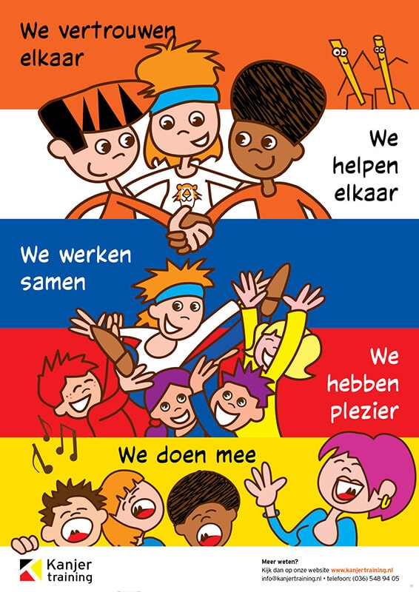
De kanjerregels zijn leidend en worden verduidelijkt door de andere regels.

  - Op de gang ben je stil en rustig
  - Wij zijn vriendelijk voor elkaar en geven elkaar een nieuwe kans
  - Stop hou op, ik voel me….
  - Wij gebruiken nette taal, ook als we boos zijn
  - Als je erbij staat en je doet niks ben je schuldig/ medeplichtig?
  - We helpen elkaar, ook bij het oplossen van problemen

Pauzeregels
  - Lost het samen op. Lukt het niet ga dan naar een leerkracht
  - Wat we zelf niet leuk vinden doen we ook niet bij een ander
  - Voor ieder spel zijn eigen plek
  - Als de bel gaat ga je rustig bij je groep staan
  - Handen naast je lijf/thuis

Afspraken in de klas/ school:
  - Wij zijn zuinig op onze spullen en die van een ander
  - Op de gang fluister ik en doe ik rustig
  - In de klas gebruik ik mijn liniaal stem
  - Wij sluiten niemand uit/buiten.

Regels voor het gebruik van internet
We gebruiken op school een pedagogisch filter. Dit houdt in dat kinderen vrij op het internet kunnen. Wij leren kinderen omgaan met de gevaren van het internet. Zo weten zij voor zichzelf te bepalen wat wel kan en wat niet. Om veilig te kunnen omgaan met e-mail en internet hebben wij de volgende 10 internetregels vastgesteld:
  - Op het internet gebruik ik alleen mijn voornaam. Andere persoonlijke gegevens zoals foto’s, achternaam, adres en telefoonnummer houd ik voor mezelf. Het adres en
telefoonnummer van de school geef ik alleen door na toestemming van de juf of de meester.
  - Ik maak via internet geen afspraken met onbekenden.
  - Bij het gebruik van een zoekmachine, bijvoorbeeld Kennisnet of Wikikids, gebruik ik nooit zoekwoorden die te maken hebben met seks, discriminatie, geweld of grof taalgebruik.
  - Als ik op internet vervelende informatie tegenkom, waarschuw ik direct de juf of meester.
  - Downloaden van bestanden mag alleen met toestemming van de juf of de meester.
  - Spreek van tevoren met je leerkracht af wat je wilt gaan doen op internet.
  - Cyberpesten….? Doen we niet!

Ieder schooljaar starten met een afspraak per maand. Deze worden zichtbaar op gedragsbordjes:
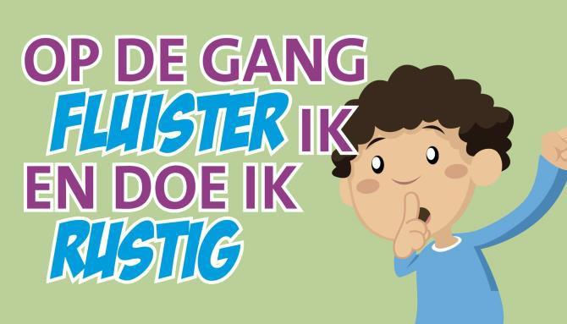

Op een scherm in de aula van de school kinnen de leerlingen zien hoe het met de afspraak gaat. Ze verdienen punten.
Deze afspraken worden regelmatig met de leerlingen geëvalueerd door middel van een vragenlijst of door een gespreksronde door de leerlingenraad. De leerlingenraad bestaat uit leerlingen uit de groepen 5/6/7/8.

Aanpak voor ruzie en pestgedrag en discriminatie
Nu alle schoolafspraken bovengenoemd in beeld zijn gebracht richten wij ons in dit document weer op de aanpak ter voorkoming en bestrijding van pestgedrag.
Onder pestgedrag verstaan wij ook discriminerend gedrag. Bij pesten onderscheiden wij 5 partijen die een rol spelen:

- De leraar
- De pester
- Het gepeste kind
- De zwijgende groep rondom het pesten
- De ouders

Alle betrokkenen hebben recht op hulp en begeleiding. De IB-er, de vertrouwenspersonen/ pest coördinatoren en de directie werken daarvoor samen met de leerkracht aan het voorkomen en uitbannen van pestgedrag.
We volgen daarvoor een handelingsgerichte cyclische aanpak van waarnemen – begrijpen – plannen – realiseren

Waarnemen: we verzamelen informatie, spreken met alle betrokken partijen, observeren
Begrijpen: waar komt het pesten vandaan, wat hebben partijen nodig om dit gedrag te stoppen
Plannen: we maken gezamenlijk realistische afspraken en gebruiken het stappenplan ongeoorloofd gedrag van de kanjertraining (zie bijlage 2)
Realiseren: we voeren deze afspraken uit. Door opnieuw de fase van waarnemen in te gaan stellen we vast of het gedrag voldoende is bijgesteld.
Als kinderen ondanks alle maatregelen toch blijven pesten zullen, in overleg met betrokkenen, zorgteam en directie passende sancties genomen worden.

Wij hebben op school twee vertrouwenspersonen, die tevens pestcoördinator zijn. Als om wat voor reden dan ook het praten met de leerkracht niet mogelijk is kunnen kinderen of ouders daar hun verhaal kwijt. Vertrouwenspersonen scholen zich regelmatig bij om op de hoogte te zijn van de ontwikkelingen.

School en gezin halen voordeel uit een goede samenwerking en communicatie.
Bij problemen van pesten zullen de directie en de leerkrachten hun verantwoordelijkheid nemen en altijd overleg voeren met de ouders.
De inbreng van de ouders blijft bij voorkeur beperkt tot het aanreiken van informatie, tot het geven van suggesties en tot het ondersteunen van de aanpak van de school.
Het is niet de bedoeling dat ouders naar school komen om eigenhandig een probleem voor hun kind op te komen lossen.

Alle partijen in de school hebben een taak als het gaat om het voorkomen en aanpakken van pestgedrag.
Hieronder geven wij die taakverdeling schematisch weer.

Leerkracht:
- draagt zorg voor een goed pedagogisch klimaat in de groep
- bespreekt de schoolregels en afspraken regelmatig met de kinderen
- verzorgt structureel lessen uit de kanjertraining
- draagt zorg voor een verantwoord internetgebruik door de leerlingen
- gebruikt het kanjerleerlingvolgsysteem
- observeert en signaleert sociaal gedrag van kinderen

ziet er op toe dat leerlingen en ouders ten opzichte van medeleerlingen en hun ouders geen discriminerende houding aannemen in taal en gedrag
- bespreekt signalen met IB-er en stelt- indien nodig- een handelingsplan op
- is pro actief in het informeren van ouders

Vertrouwenspersonen/ pestcoördinatoren:

- organiseren de opzet van een structurele aanpak om het pesten tegen te gaan
- bespreekt de sociaal emotionele ontwikkeling van de kinderen tijdens de leerling- en groepsbesprekingen
- draagt er zorg voor dat alle leerkrachten één lijn volgen voor wat betreft de aanpak en regels binnen de school en klas
- organiseren de opzet van een structurele aanpak om het pesten tegen te gaan
- maakt pesten bespreekbaar in team/bouwvergaderingen

Directie:
- stimuleert dat er openheid is over pesten
- zorgt dat het pesten structureel wordt aangepakt en werkt daar zelf actief aan mee
- is verantwoordelijk voor het beschikbaar stellen van middelen (nascholing en aanschaf materialen) en het creëren van ruimte om de vertrouwenspersonen/pest coördinatoren hun werk te kunnen verrichten
- zorgt jaarlijks voor het bespreken van het pestprotocol in een teamvergadering

ziet er op toe dat leerlingen, ouders en collega’s geen discriminerende houding aannemen in taal en gedrag
- stelt de ouders, via de schoolgids en de website van de school, in kennis van het pestprotocol
- houdt peilingen van veiligheidsbeleving onder leerlingen, personeel en ouders

Ouders:

- praten met hun kind over school en de sfeer in de klas
- nemen signalen die mogelijk wijzen op het feit dat het kind wordt gepest of zelf pest serieus
- maken gedrag- en houdingsveranderingen van hun kind bespreekbaar
- bespreken hun zorgen met de leerkracht en/of de schoolleiding
- laten hun kind merken dat ze willen helpen en doen niets buiten het kind om
- spreken zelf geen andere kinderen op pestgedrag aan, dat is een taak van de school
- Er wordt geen discriminerende taal gebruikt

Bijlage 1: Signalen die kunnen wijzen op pestgedrag

Signalen van een gepest kind:

- kan last hebben van stemmingswisselingen
- kan heel verdrietig zijn
- presteert onverwacht onder zijn kunnen
- is ongeconcentreerd
- komt afspraken niet na
- trekt zich terug uit contacten
- wordt door anderen onaardig behandeld
- zoekt vaak de nabijheid van de leerkracht
- heeft lichamelijke klachten of slaapt slecht.
- eigendommen van het kind zijn beschadigd
- toont tekenen van lichamelijke mishandeling Signalen van een pestend kind:
- toont tekenen van betrokkenheid bij vechtpartijen of spreekt vaak over
- vechtpartijen met andere kinderen
- is brutaal tegen andere kinderen en volwassenen
- kan zich moeilijk inleven in gevoelens van anderen
- kan slecht tegen kritiek.
- heeft een aantal volgers bij zich, die doen wat hij/zij zegt Signalen van een groep waar gepest wordt:
- een kind wordt uitgelachen door een groepje andere kinderen
- een groepje kinderen maakt grapjes en flauwe opmerkingen over steeds dezelfde leerling
- een groepje kinderen zoekt gedurende de lessen veelvuldig oogcontact met elkaar
- dreigende groepsvorming rondom een kind tijdens vrije momenten
Bijlage 2. Stappenplan ongeoorloofd gedrag volgens kanjertraining:

Conflictpiramide

Wat doe je:

veel is dan geoorloofd

echt bedreigd

echt pesten doorgaan treiteren
schelden

vraag hulp aan medeleerling, ouder, leerkracht

zeg hou ermee op, ik vind het niet leuk, negeren

houding ‘nou en’?

Stappenplan pesten:

- Eerst zelf zeggen wat je niet wilt en dan negeren
- Hulp vragen aan leerkracht en/of ouder. Bij discriminatie wordt dit gemeld aan de leerkracht, zodat deze hierop kan inspelen, overeenkomstig de procedure, zoals die is beschreven
- Gesprek met de pester door leerkracht
- Ouders/verzorgers van de pester worden door leerkracht gevraagd om op school te komen voor een gesprek (kan twee á drie keer)
- Er komt een gesprek met de ouders van de pester, de directeur en de intern begeleider waarin duidelijk wordt gemaakt wat de omgangsnormen op school zijn en wat de consequenties zijn als het pesten aanhoudt
- Uiterste stap: verwijdering van school

Corrigeren op gedrag volgens de kanjermethode

Corrigeren op gedrag gaat als volgt:
U benoemt wat u ziet/hoort. (Ik hoor jou heel hard schreeuwen)
U vertelt wat het met u doet. (Daar krijg ik hoofdpijn van/ ik raak geïrriteerd/….) U vraagt of dat de bedoeling is.

Antw . nee:
(Wil een leerling zich goed gedragen, dan kunt u of een van de medeleerlingen een tip laten geven. Bijvoorbeeld: leg je pen opzij als je er steeds mee tikt.
Tenslotte vraagt u of de leerling aan dit verzoek wil voldoen.)

Antw. Ja:
“Ik ben verbaasd?”/ “Welke pet heb je nu op?” “Is het jouw bedoeling om mij boos te maken?”
(Wil een leerling zich niet goed gedragen, zie verder..)

U kunt vragen aan andere leerlingen of u de enige bent die er last van heeft. (voor wie is het ook storend?)
Herhalen: Is het jouw bedoeling dat ik last van je heb (Wil je dat ik last van je heb, meen je dat echt? Wil je bereiken dat ik boos op je word? enz.)

Antw. Nee “dan moet je dat niet meer doen”; conflict stopt

Antw. Ja (of kind stopt niet)

“Je gaat rustig nadenken over je antwoord. Misschien heb je een bijzondere reden.” (“Misschien wil je gewoon stoer doen”)

Na time-out

“Is er een bijzondere reden voor?” “Wat ga je nu bij jezelf veranderen?”
“Hoe herstel je wat je hebt aangericht?”

Doorgaan

“Jij zegt dat het niet de bedoeling is, maar je gaat gewoon door met …. Ik merk dat ik jou niet kan vertrouwen. Wil je dat ik jou niet meer vertrouw?
Wat gaan we hier aan doen?” (vervolgstap noemen, zie onder)
Wil een leerling zich misdragen dan volgt een sanctie. U kunt misdragingen immers niet toestaan!)

Doorgaan
Contact directeur + ouders

Aan ouders: of ze de bedoeling van kind ondersteunen Kind buiten klasgenoten plaatsen

Nog verder uitwerken:
- Complimentencultuur en bekrachtiging van sociaal gedrag (bijv mbv de goed gedaan map)
- Grenzen en consequenties zijn duidelijk en voorspelbaar dmv consequentieladder
- Mediation via kanjer
- Bespreken van grenzen van seksueel toelaatbaar gedrag bijv dmv lentekriebels

